北上市犯罪被害者等支援条例（素案）に対する意見応募用紙
住 所
（所在地）
氏 名
（名称・代表者名）
連絡先
（電話番号等）
【ご意見】

※この様式は参考様式です。任意の様式でも提出していただくことができます。その場合は、上記と同様の項目について記入をお願いします。なお、この様式は市ホームページからダウンロードできます。(http://www.city.kitakami.iwate.jp)

【提出先】北上市まちづくり部地域づくり課
■ 郵送・持参 〒024-0061 北上市大通り一丁目３番１号
おでんせプラザぐろーぶ３階 北上市地域づくり課宛て
■ 電子メール chiiki@city.kitakami.iwate.jp
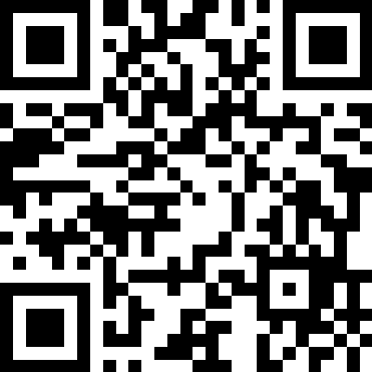■ ファクス 0197-63-3121
■ オンラインフォーム
右記二次元コードをスマートフォンで読み込んでください。

【応募締切】令和８年９月24日（木）まで

